Краткосрочный план урока

Предмет: Познание мира  Раздел: Я и общество  Пoдрaздел: Здоровье и безопасность  Сквозная тема: Еда и напитки |  | СКО г. Петропавловск  Школа: КГУ СШ №42  ФИО учителя: Мешалкина Татьяна Николаевна
Класс: 1  Дата:  Количество присутствующих: |  | Количество отсутствующих:
Тема урока: |  | Чем мы питаемся?
Цели обучения: |  | 1.1.4.2 объяснять необходимость соблюдения режима питания  1.3.1.1 рассказывать о жизни древних людей на основе изучения наглядных материалов
Цели урока: |  | Все учащиеся смогут: сравнивать продукты питания древнего и современного человека, различать виды продуктов питания, объяснять необходимость соблюдения режима питания  Большинство учащихся смогут: объяснять особенности питания в прошлом и настоящем  Некоторые учащиеся смогут: составлять рекомендации по соблюдению режима питания
Критерии успеха: |  | Рассказывают об особенностях питания древнего и современного человека  Различают виды продуктов питания  Рассказывают о режиме питания
Языковые цели: |  | Трёхъязычие:  Применять ключевые слова в своей речи, в жизни и на уроке  Напиток – сусын – drink  Еда – тамақ – eat  А так же использовать в своей речи такие выражения: режим питания, правильное питание
Привитие ценностей: |  | Ценности, основанные на национальной идее «Мәңгілік ел», ЗОЖ, культура поведения, уважение, сотрудничество, творчество
Межпредметные связи: |  | Самопознание (создание коллаборативной среды), естествознание(знания, полученные при изучении темы «Как правильно питаться), обучение грамоте (чтение и письмо), художественный труд(рисование)
Навыки использования ИКТ: |  | На данном уроке не используется
Предварительные знания: |  | Имеют представление об образе жизни первого человека, о режиме дня
Ход урока:
Запланированные этапы урока | Запланированная деятельность на уроке |  |  |  | Ресурсы
Начало урока | (К)Создание коллаборативной среды  Пожелание здоровья для успешной работы  Прозвенел звонок для нас,  Всех ребят позвал он в класс.  Чтобы дети не ленились,  С удовольствием учились.  Всем здоровья пожелаем,  И урок наш начинаем!  Здоровье -самая важная ценность человека. Это значит что его нужно беречь и заботиться о нём. Давайте пожелаем друг другу здоровья и начнём наш урок.  (К) Упражнение стартер «Загадки»  Отгадать легко и быстро,  Мягкий, пышный и пушистый,  Он и чёрный и белый,  А бывает и подгорелый! (хлеб)  Оно течёт, но не вода,  Оно как снег бело всегда,  На вкус узнать его легко,  Ведь это в банке ... (молоко)  Груша, яблоко, банан,  Ананас из жарких стран.  Эти вкусные продукты  Вместе все зовутся ... (фрукты)  - Как в общем можно назвать слова-отгадки?  - Как вы думаете, о чём мы будем говорить сегодня на уроке?  - О чём бы вы хотели узнать на этом уроке?
Середина урока | (К) Задание «Сравни рисунки»  - Как жили первые люди?  - Чем отличается пища древних и современных людей?  - Прочитай в учебнике о том, чем питались люди в давние времена.  - Почему первые люди питались сырым мясом?  ФО  (И) Задание «Соедини стрелками»  - Соедини стрелками, чем питались древние люди, и что едят современные люди.  Уровень мышления: применение  Критерии:  Соотносит продукты питания древнего и современного человека.  Дескрипторы:  - Выбирает и соотносит3-4 продукта для древнего человека(мясо, коренья. плоды, рыба)  - Выбирает и соотносит 4-7 продуктов для современного человека (мясо, сыр, торт, рыба, коренья, молоко, плоды)  Самопроверка по эталону  ФО  «Дай определение»  (П) Дать определение новым словам, рассказать друг другу, сравнить с определением в глоссарии.  1вариант- напитки  2вариант- еда  (способные учащиеся строят свои высказывания самостоятельно, а менее способным оказывается поддержка)  Взаимооценивание  ФО  (К) Упражнение «Группировка»  - Посмотрите на иллюстрации в учебнике.  - На сколько групп их можно распределить?  - Назовите эти группы.  ФО  -Кто знает, как звучат эти слова на английском и казахском языках?  Трёхъязычие  Напиток – сусын - drink  Еда – тамақ – eat  Метод «Мозговой штурм»  - В чём отличие напитков от еды?  (К) Диалоговое обучение  - Для чего человеку необходимо употреблять еду и напитки?  - Прочитайте текст в учебнике и сделайте вывод.  (Г) Игра «Сортировка»  - Все продукты делятся на группы, а вот на какие, вы узнаете, поиграв в игру.  Учащиеся делятся на 4 группы с помощью предметных картинок (капуста, кефир, колбаса, хлеб и т.д). Подходят к доске, на которой размещены плакаты с соответствующими названиями «Овощи и фрукты»  «Мясные продукты»  «Мучные продукты»  «Молочные продукты»  Каждой группе предлагаются листы со списком различных продуктов. Нужно обвести продукты, которые соответствуют названию каждой группы. Спикеры зачитывают правильные ответы.  ФО  (И) Задание «Мой завтрак»  - Нарисуй что ты ешь и пьёшь на завтрак.  ФО  Трёхъязычие  Напиток – сусын - drink  Еда – тамақ – eat  Физминутка «Овощи и фрукты»  Овощи и фрукты,(наклониться вниз, достать  до пола руками(огород) выпрямиться, потянуться руками ввверх (сад))  Вкусные продукты.(погладить правой рукой по животику,затем левой рукой)  В огороде (наклоны вниз, достать руками до пола (собираем))  И в саду, (выпрямиться, потянуться руки вверх (собираем урожай в саду))  Для еды я их найду. (погладить правой рукой по животику, затем левой)  - Из чего можно приготовить напиток?  - Какие казахские национальные блюда и напитки вы знаете?  - Как называется целебный напиток, который готовится из кобыльего молока? (кумыс)  Упражнение «Маленький учитель»  Ученик, который подготовился дома, рассказывает о том что такое кумыс и о пользе кумыса  ФО  (И) Практическая работа «Меню семьи»  - Нарисуй меню на весь день для своей семьи  Взаимопроверка  ФО  - Сколько раз в день мы должны питаться?  - Что вы испытываете и как вы себя чувствуете, когда вы долго не ели?  (П) Упражнение «Подумай»  Обсудите в паре и ответьте на вопросы.  - Почему нельзя пропускать приём пищи?  - Что плохого в переедании?  ФО  Трёхъязычие  Напиток – сусын - drink  Еда – тамақ – eat  (И) Карточка - задание «Советы правильного питания»  - Соедини стрелками верные советы о правильном питании с табличкой «верные советы», а неверные советы с табличкой «неверные советы»  Уровень мышления: знание, понимание, анализ  Критерии: определяет условия соблюдения режима питания  Дескрипторы:  - называет верные советы о правильном питании  - называет неверные советы о правильном питании  - соотносит верные и неверные советы  - объясняет свой выбор  ФО Самопроверка (по образцу на доске, один ученик у доски) |  |  |  | Учебник с.70  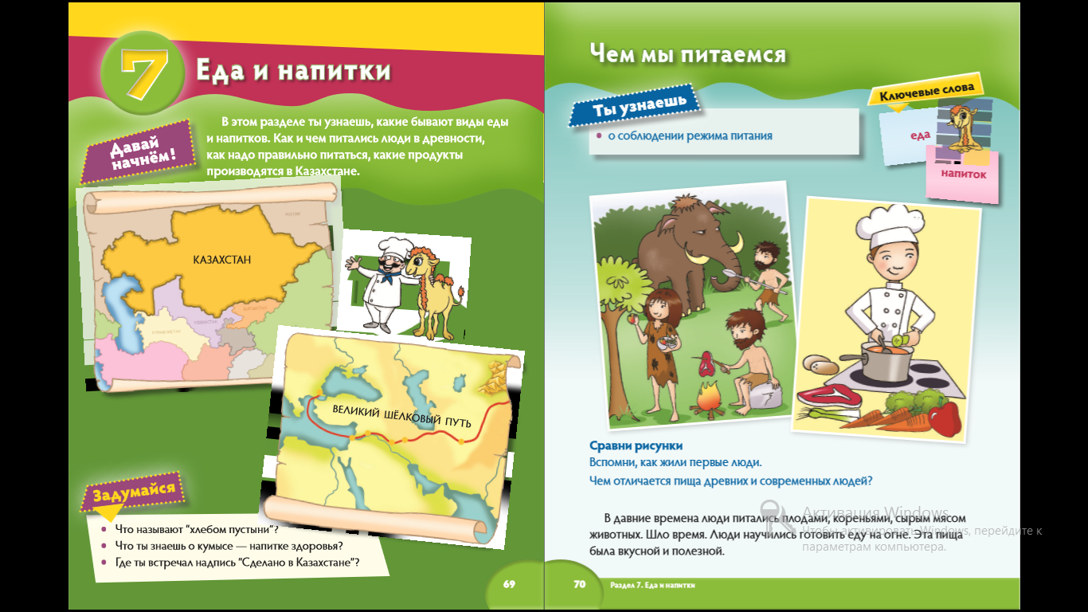  ФО Словесная похвала  Рабочий лист 47  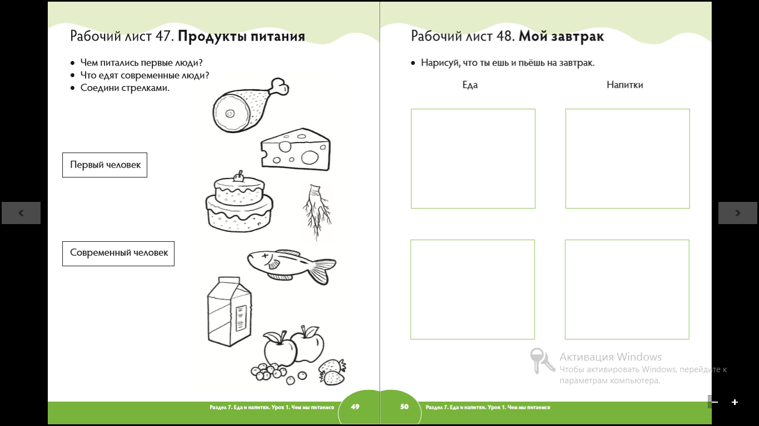  ФО Палец вверх!  ФО Рукопожатие  Учебник с.71  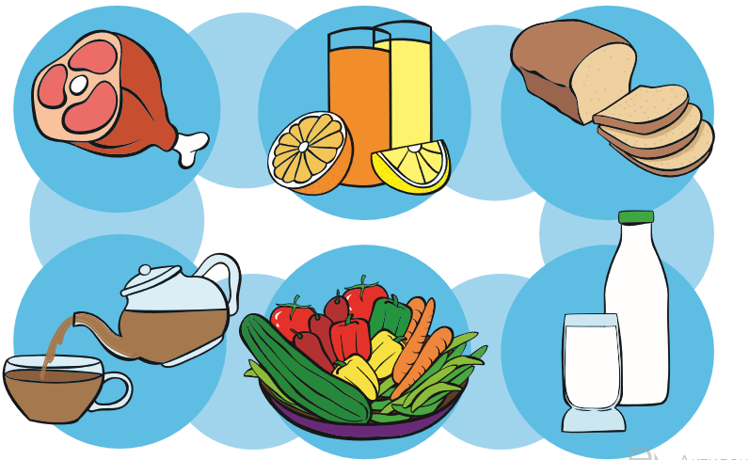  ФО Аплодисменты  Учебник с.71  Листы со списком продуктов  ФО Светофор  Рабочий лист 48  ФО Словесная похвала  ФО Аплодисменты  Рабочий лист 49  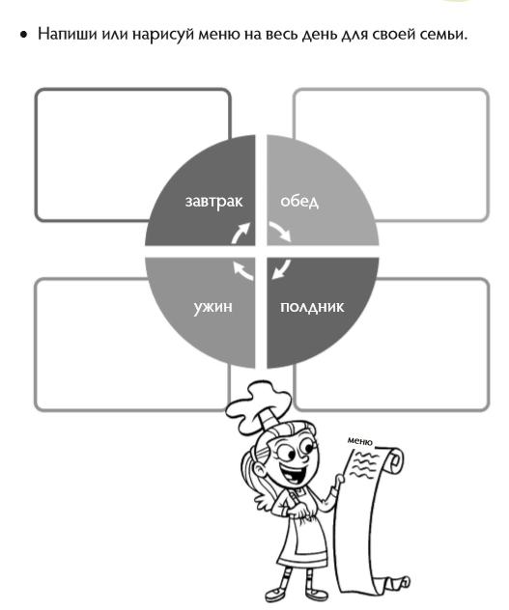  ФО Подари улыбку  ФО Рукопожатие  ФО Смайлики
  1. Чтобы быть здоровым нужно правильно питаться.
    Верные советы
    Неверные советы
  2. Разнообразное питание вредно для здоровья
  3. Для жизни человеку необходимы еда и напитки
  4. Кушать желательно в одно и то же время
  5. Каждый день мы можем кушать гамбургер, чипсы и пить колу
  6. Необходимо соблюдать режим питания
Конец урока | - Для чего нам необходимо соблюдать эти советы?  Упражнение «Маленький учитель»  (Ученик заранее подготовил выразительное чтение стихотворение)  Чтоб здоровым оставаться,  Нужно правильно питаться.  Кушай овощи и фрукты,  И молочные продукты.  Чтобы бодрым быть, дружок.  Пей кефир и свежий сок.  Ты на завтрак съешь омлет.  Суп мясной поешь в обед,  Рыбку скушай ты на ужин,  Фосфор для ума всем нужен.  Выпей на ночь, перед сном,  Кружку молока с медком  И помни ты всегда – урок,  Полезная пища – здоровья залог!  ФО  Рефлексия «Корзина волшебных яблок»  - Молодцы! Вы сегодня хорошо работали на уроке, а сейчас оцените свою работу на уроке. Прикрепите:  Красное яблоко – интересно, поучительно, полезно.  Жёлтое яблоко – не интересно, но полезно  Зелёное яблоко – не интересно, бесполезная информация |  |  |  | ФО Аплодисменты  Картинки яблок разных цветов.
Дифференциация – каким образом вы планируете оказать больше поддержки? Какие задачи вы планируете поставить перед более способными учащимися? |  |  | Оценивание – как вы планируете провести уровень усвоения материала учащимися? | Здоровье и соблюдение техники безопасности
Способные учащиеся строят свои высказывания самостоятельно, а менее способным оказывается поддержка, задавая наводящие вопросы.  Задание «Дай определение»  Упражнение «Маленький учитель». Предварительные задания к уроку учащимся – подготовить рассказ о кумысе, выразительное чтение стихотворения |  |  | Самооценивание ,  Взаимооценивание,  ФО «Аплодисменты»  ФО «Палец вверх»  ФО «Словесная похвала»  ФО «Рукопожатие»  ФО «Смайлики»  ФО «Подари улыбку» | Физминутка «Овощи и фрукты»  Упражнение стартер.

